Лабораторная работа №14

Средства, применяемые при разработке программного обеспечения в ОС типа UNIX/Linux

Ким Михаил Алексеевич

Содержание

# 1 Цель работы

Приобрести простейшие навыки разработки, анализа, тестирования и отладки приложений в ОС типа UNIX/Linux на примере создания на языке программирования С калькулятора с простейшими функциями.

# 2 Выполнение лабораторной работы.

1. В домашнем каталоге создаём подкаталог ~/work/os/lab_prog. (рис. 2.1)

* mkdir -p ~/work/os/lab_prog  
  /либо/  
  mkdir work/os  
  mkdir work/os/lab_prog

1. Создайте в нём файлы: calculate.h, calculate.c, main.c. Это будет примитивнейший калькулятор, способный складывать, вычитать, умножать и делить, возводить число в степень, брать квадратный корень, вычислять sin, cos, tan. При запуске он будет запрашивать первое число, операцию, второе число. После этого программа выведет результат и остановится. (рис. 2.1)

* cd ~/work/os/lab_prog  
  touch calculate.h calculate.c main.c
* 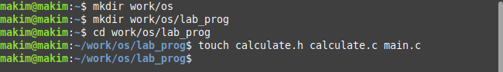
* Подготовка рабочей среды

1. Реализуем функций калькулятора в файле calculate.c. (рис. 2.2)

* // calculate.c  
    
  // подключаем необходимые библиотеки и заголовчный файл  
  #include <stdio.h>   
  #include <math.h>  
  #include <string.h>  
  #include "calculate.h"  
    
  // объявляем функцию типа float,   
  // которая будет возвращать результат вычисления  
  // функция принимает значение float (первое число)  
  // и массив char (операция)  
  float Calculate(float Numeral,char Operation[4])  
  {  
   // создаем переменную типа float,  
   // в котором будет храниться второе число  
   float SecondNumeral;  
    
   // используем ветвеления, чтобы определить операцию  
   // strncmp – сравнение строк с ограничением количества сравниваемых символов  
   // strncmp(const char *str1, const char *str2, size_t n)  
   // str1, str2 – указатели на сравниваемые строки.  
   // size_t n – количество символов для сравнения.  
   // Возвращаемое значение: 0 – если первые n символов сравниваемых строк идентичны.  
    
   // в зависимости от операции, мы попадаем в одно из втевлений и возвращаем результат операции с помощью return  
   // если необходимо просим ввести второе число  
    
   // по такому принципу пишется все нижеперечисленное  
    
   if (strncmp(Operation, "+", 1) == 0)  
   {  
   printf("Второе слагаемое: ");  
   scanf("%f", &SecondNumeral);  
   return (Numeral + SecondNumeral);  
   }  
   else if (strncmp(Operation,"-",1) == 0)  
   {  
   printf("Вычитаемое: ");  
   scanf("%f",&SecondNumeral);  
   return (Numeral - SecondNumeral);  
   }  
   else if (strncmp(Operation,"*",1) == 0)  
   {  
   printf("Множитель: ");  
   scanf("%f",&SecondNumeral);  
   return (Numeral * SecondNumeral);  
   }  
   else if (strncmp(Operation,"/",1) == 0)  
   {  
   printf("Делитель: ");  
   scanf("%f",&SecondNumeral);  
   if (SecondNumeral == 0)  
   {  
   printf("Ошибка: деление на ноль! ");  
   return(HUGE_VAL);  
   }  
   else  
   return (Numeral / SecondNumeral);  
   }  
   else if (strncmp(Operation,"pow",3) == 0)  
   {  
   printf("Степень: ");  
   scanf("%f",&SecondNumeral);  
   return (pow(Numeral, SecondNumeral));  
   }  
   else if (strncmp(Operation,"sqrt",4) == 0)  
   return (sqrt(Numeral));  
   else if (strncmp(Operation,"sin",3) == 0)  
   return (sin(Numeral));  
   else if(strncmp(Operation,"cos",3)==0)  
   return (cos(Numeral));  
   else if(strncmp(Operation,"tan",3)==0)  
   return(tan(Numeral));  
   else   
   {  
   printf("Неправильно введено действие ");  
   return(HUGE_VAL);  
   }  
  }
* 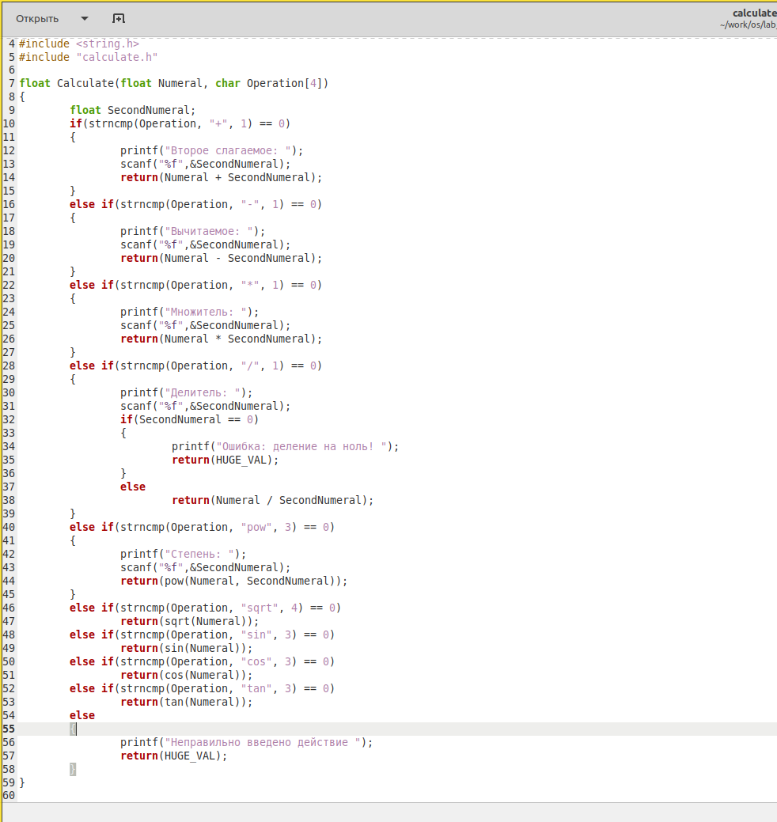
* Исходный код calculate.c

1. Реализуем заголовочный файл calculate.h, описывающий формат вызова функции калькулятора. (рис. 2.3)

* // calculate.h  
    
  // Директива #ifndef проверяет, определено ли имя CALCULATE_H_,  
  // если нет, то управление передаётся директиве #define   
  // и определяется интерфейс класса. Если же имя CALCULATE_H_   
  // уже определено, управление передаётся директиве #endif.   
  // Таким образом, исключается возможность многократного   
  // определения класса CALCULATE_H_.  
    
  #ifndef CALCULATE_H_   
  #define CALCULATE_H_  
    
  float Calculate(float Numeral, char Operation[4]);  
    
  #endif/*CALCULATE_H_*/
* 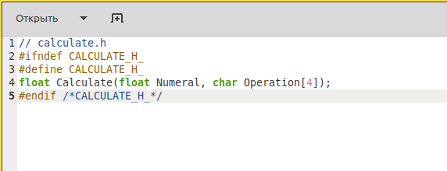
* Исходный код calculate.h

1. Пишем основной файл main.c, реализующий интерфейс пользователя к калькулятору. (рис. 2.4)

* // main.c  
    
  // подключаем библиотеки  
  #include <stdio.h>  
  #include "calculate.h"  
    
  int main (void){  
   // объявляем переменную, хранящую первое число  
   float Numeral;  
    
   // объявляем массив, где будет храниться операция  
   char Operation[4];  
    
   // объявляем переменную, где будет храниться результат  
   float Result;  
    
   // просим ввести и принимаем первое число  
   printf("Число: ");  
   scanf("%f",&Numeral);  
    
   // просим ввести и принимаем операцию  
   printf("Операция (+,-,*,/,pow,sqrt,sin,cos,tan): ");  
   scanf("%s",&Operation[0]);  
    
   // записываем в Result возвращенное значение из Calculate  
   Result = Calculate(Numeral, Operation);  
    
   // выводим результат  
   printf("%6.2f\n",Result);  
    
   return 0;  
  }
* 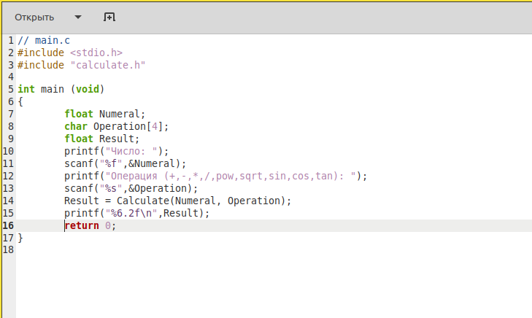
* Исходный код main.c

1. Выполняем компиляцию программы посредством gcc и проверяем работу калькулятора. (рис. 2.5)

* gcc -c calculate.c  
  gcc -c main.c  
  gcc calculate.o main.o -o calcul -lm
* 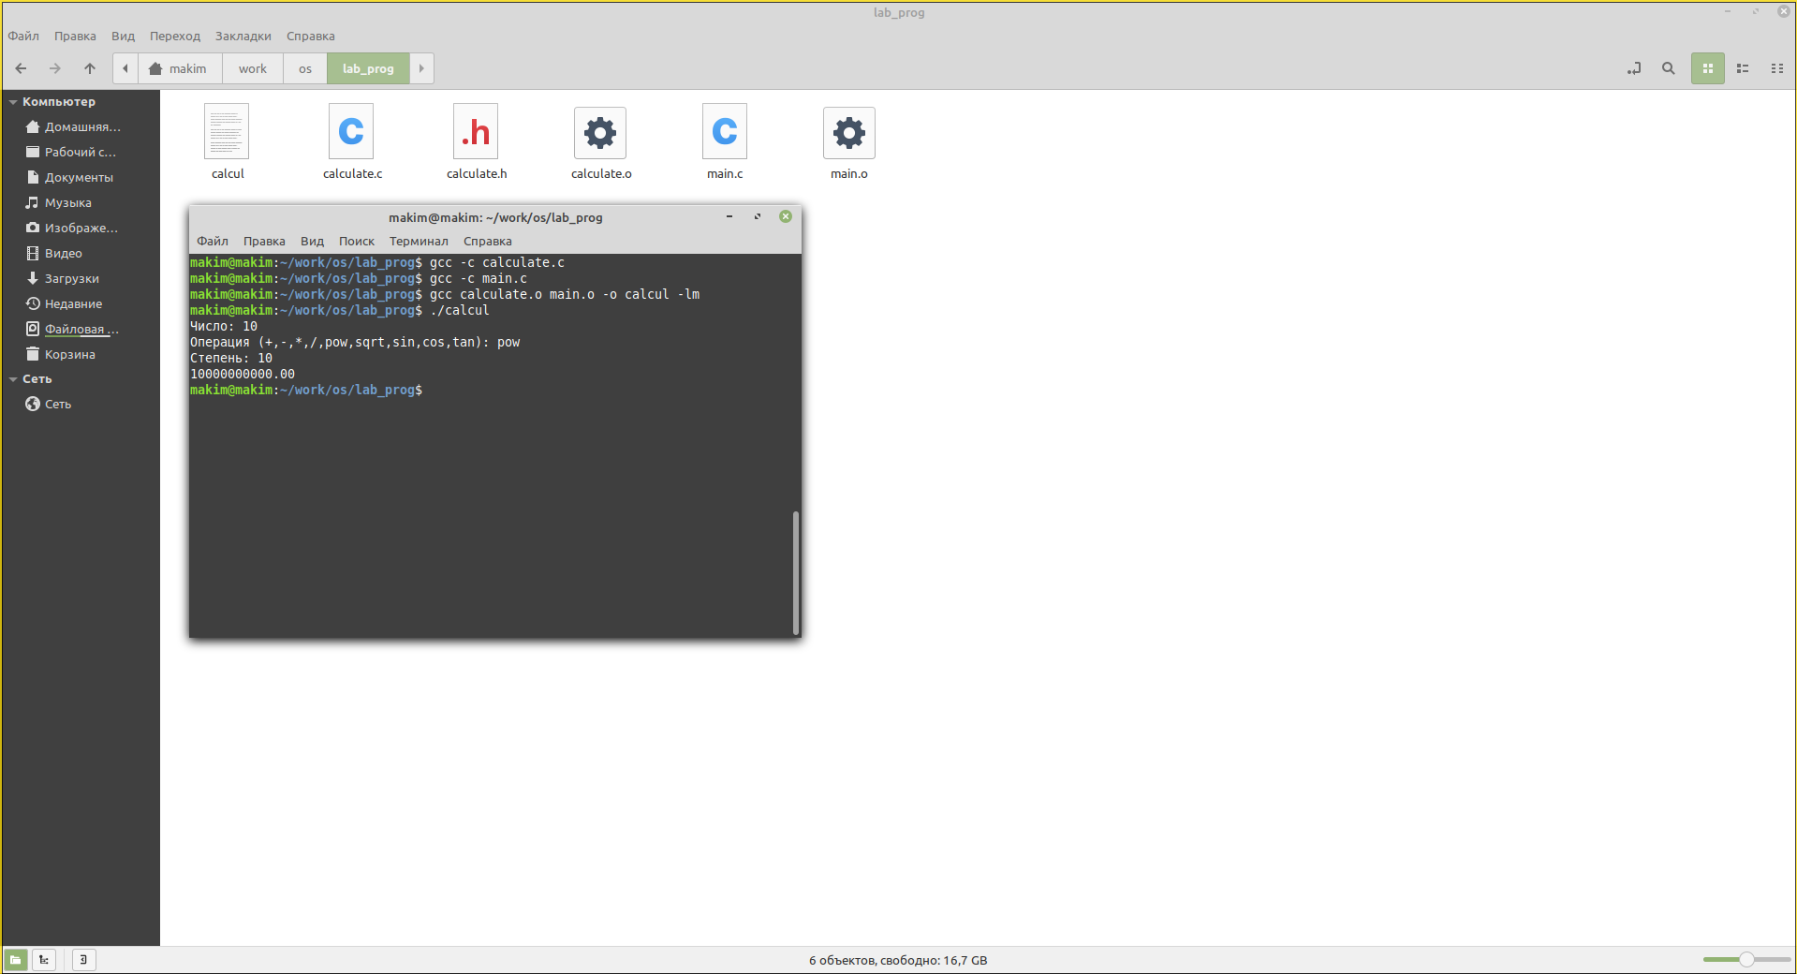
* Компиляция

1. Создаём Makefile. Для создания изпользуем образец из работы. Попутно исправляем ошибки в образце, которые препятсвуют оптимальной работе отладчика. (рис. 2.6)

* #  
  # Makefile  
  #  
    
  CC = gcc  
  CFLAGS =  
  LIBS = -lm  
    
  // цель calcul - отвечает за создание исполняемого файла calcul  
  // на основе calculate.o main.o (зависит от этих файлов)  
  calcul: calculate.o main.o  
   gcc calculate.o main.o -o calcul $(LIBS)  
    
  // calculate.o - отвечает за создание объектного файла calculate.o  
  // на основе calculate.c  
  // не забываем добавить опцию -g, чтобы отладочная информация содержалась в результирующем бинарном файле.   
  calculate.o: calculate.c calculate.h   
   gcc -c calculate.c -g $(CFLAGS)  
    
  // main.o - отвечает за создание объектного файла main.o  
  // на основе main.c  
  // не забываем добавить опцию -g, чтобы отладочная информация содержалась в результирующем бинарном файле.  
  main.o: main.c calculate.h  
   gcc -c main.c -g $(CFLAGS)  
    
  // clean отвечает за удаление объектных файлов и самого исполняемого файла  
  clean:  
   -rm calcul *.o
* 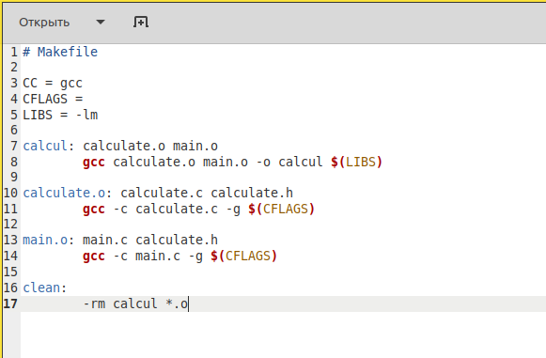
* Makefile

1. Используем Makefile. (рис. 2.7-2.9)

* Компиляция по-отдельности:  
  make calculate.o  
  make main.o  
  make calcul  
    
  Полная компиляция сразу:  
  make
* 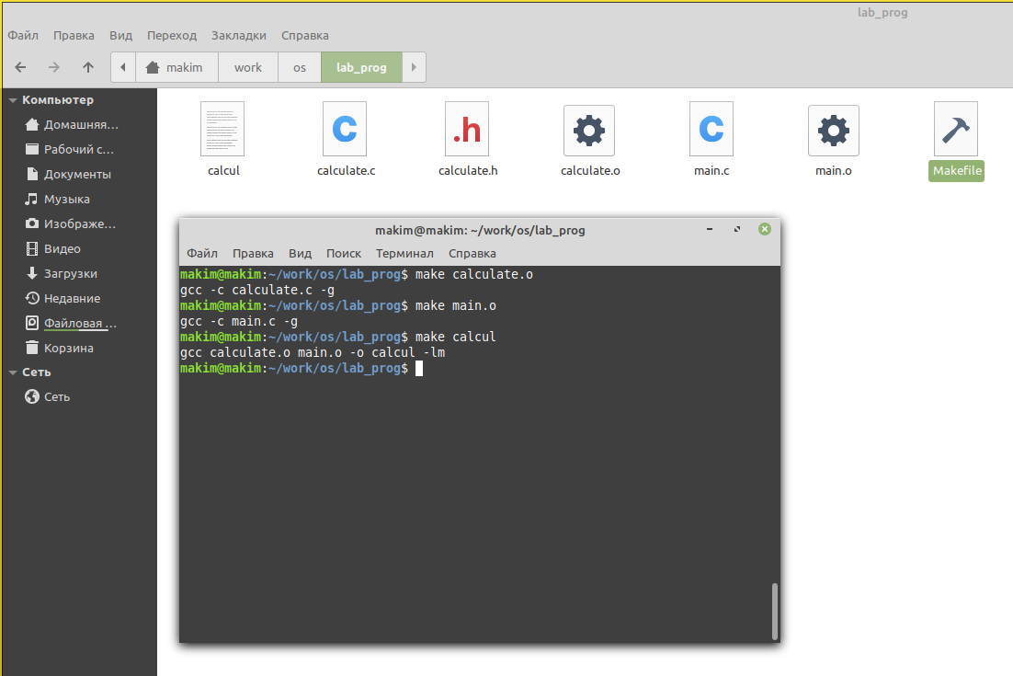
* Использование Makefile
* 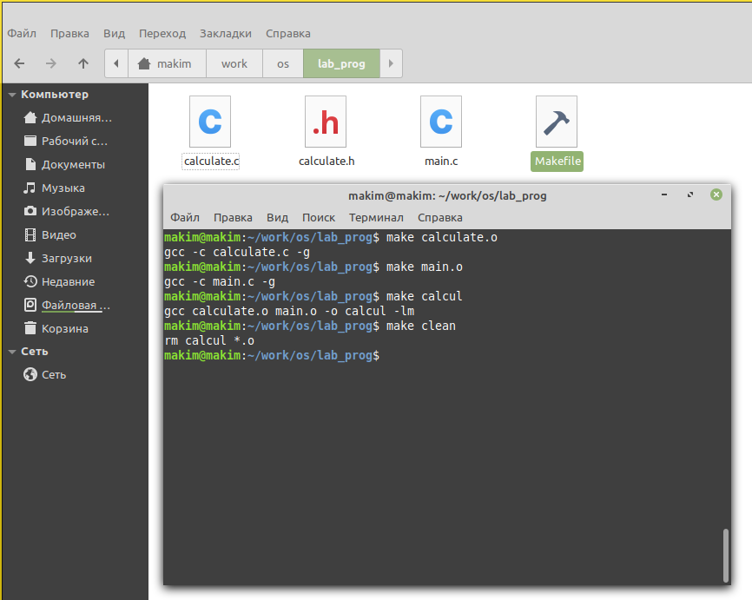
* Использование Makefile
* 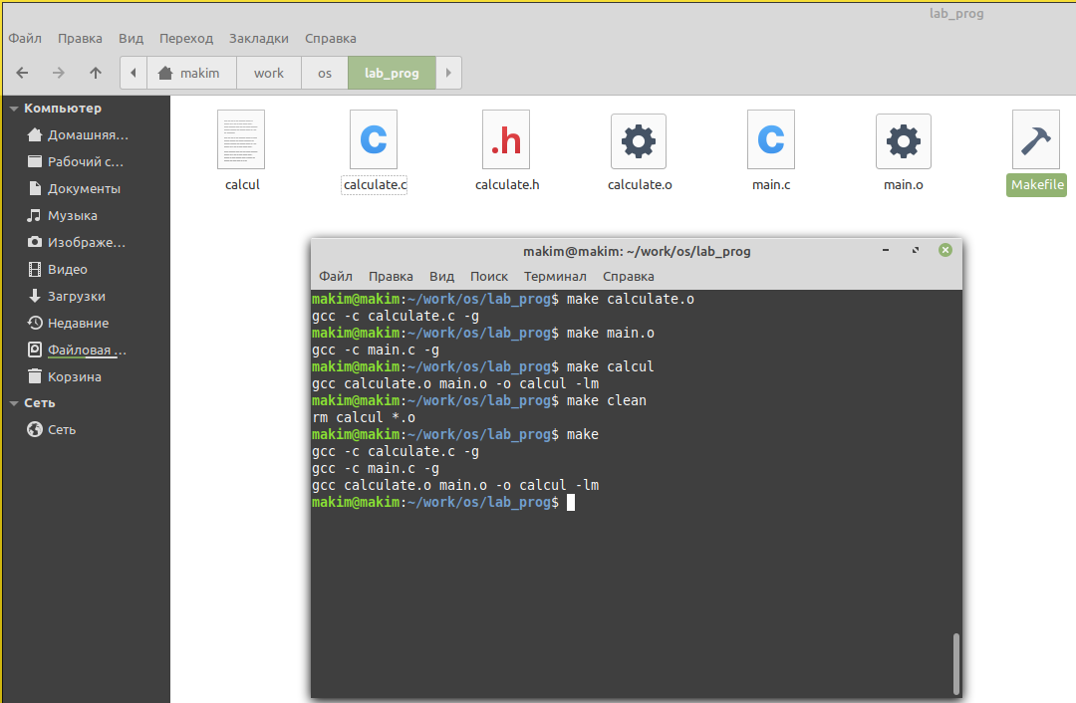
* Использование Makefile

1. Запускаем отладчик GDB, загрузив в него программу для отладки. (рис. 2.10)

* gdb ./calcul

1. Для запуска программы внутри отладчика вводим команду run. (рис. 2.10)

* run

1. Для постраничного (по 9 строк) просмотра исходного код используем команду list. (рис. 2.10)

* list

1. Для просмотра строк с 12 по 15 основного файла используем list с параметрами. (рис. 2.10)

* list 12,15

1. Для просмотра определённых строк не основного файла используем list с параметрами. (рис. 2.10)

* list calculate.c:20,29

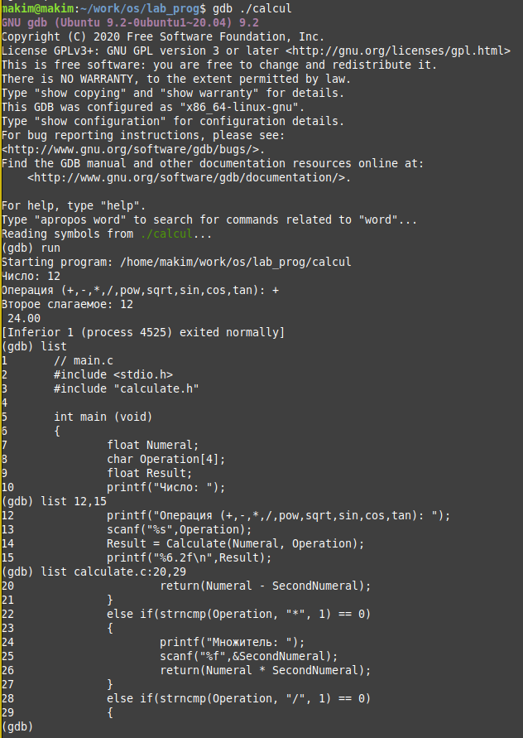

Отладчик GDB

1. Устанавливаем точку остановки в файле calculate.c на строке номер 22, чтобы программа остановилась, после ввода операции вычетания. (рис. 2.11)

* list calculate.c:15,25  
  break 18

1. Выводим информацию об имеющихся в проекте точка останова. (рис. 2.11)

* info breakpoints

1. Запускаем программу внутри отладчика и убеждаемся, что программа остановилась в момент прохождения точки остановки. (рис. 2.11)

* run  
  5  
  -

1. Используем команду backtrace, которая показывает весь стек вызываемых функций от начала программы до текущего места. (рис. 2.11)

* backtrace

1. Просматриваем, чему равно на этом этапе значение переменной Numeral. (рис. 2.11)

* print Numeral

1. Сравниваем с результатом вывода на экран после использования команды display. (рис. 2.11)

* display Numeral

1. Убераем точки остановки. (рис. 2.11)

* info breakpoints  
  delete 2
* 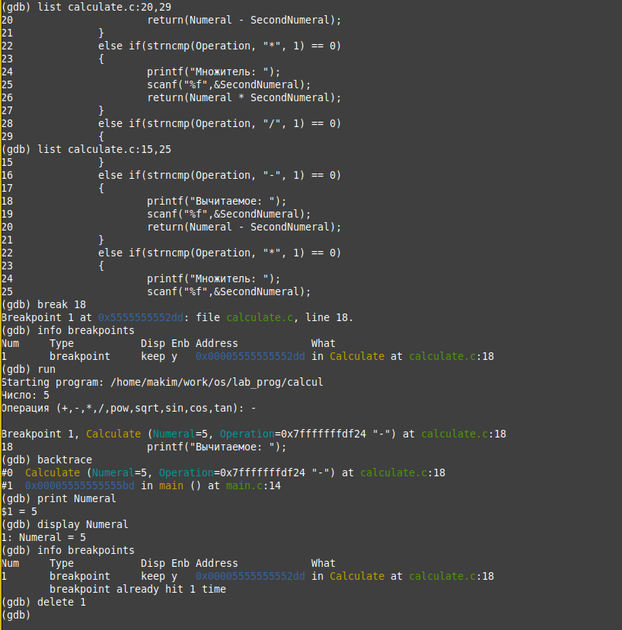
* Отладчик GDB

1. С помощью утилиты splint пробуем проанализировать коды файлов calculate.c и main.c. Найдены незначительные ошибки, невлияющие на работоспособность кода. Например, утилита предлагает посылать не весь массив Operation в функцию Calculate, а только указатель на него. Это не является ошибкой, но оптимизурет код. Также splint предупреждает, что опасно однозначно сравнивать числа с плавующей точкой и целочисленные числа, опять же хорошоее замечание, но на работу сильно не влияет. В общем, splint не нашел серьёзных ошибок, что, в целом, логично, поскольку код работает. (рис. 2.12 - 2.14)

* splint calculate.c  
  splint main.c

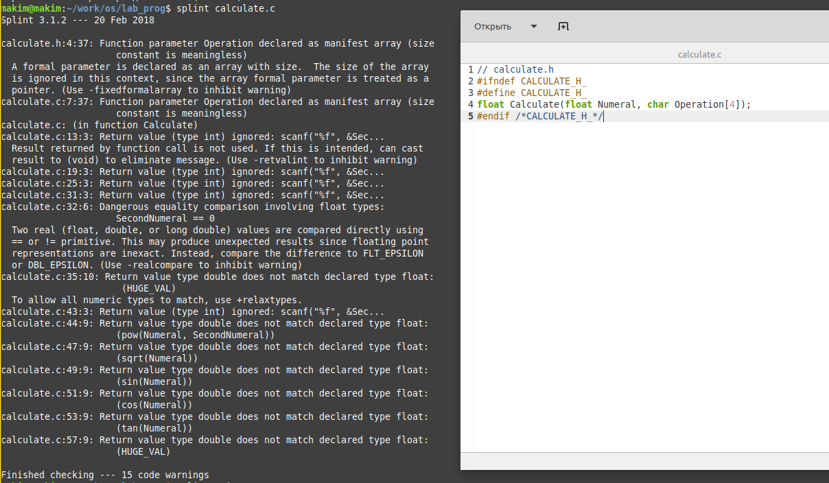

Предупреждения splint (calculate.c)

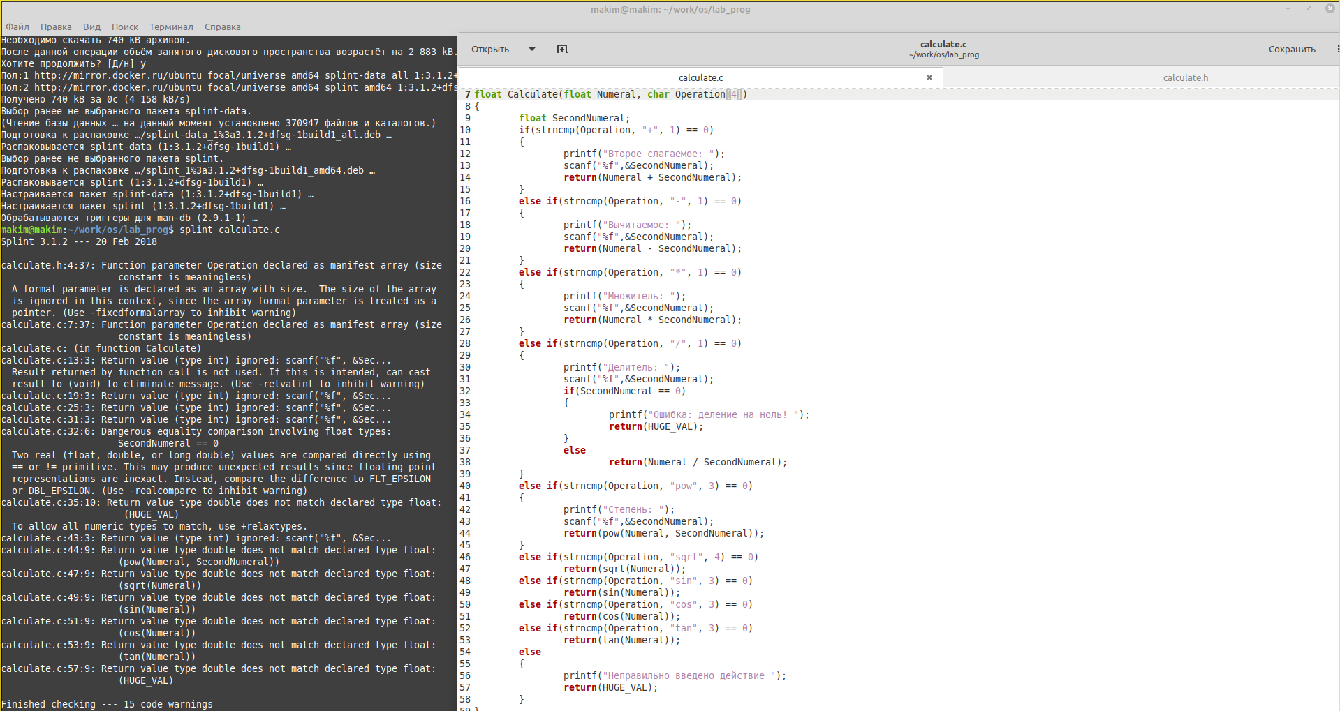

Предупреждения splint (main.c)

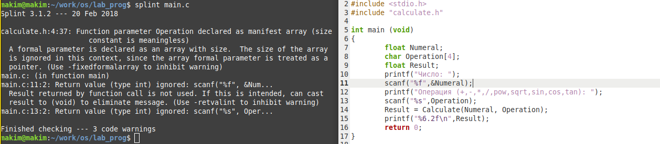

Предупреждения splint

# 3 Выводы

Мы приобрели простейшие навыки разработки, анализа, тестирования и отладки приложений в ОС типа UNIX/Linux. Закрепили знания, полученные в прошлых работах. Создали на языке программирования С калькулятор с простейшими функциями и разобрали на нем основные навыки отладки.

# 4 Термины

* GCC (GNU Compiler Collection) - этото набор компиляторов для разного рода языков программирования (С, C++, Java, Фортран и др.).
* GDB (GNU Debugger) - отладчик для поиска и устранения ошибок в программе. Входит в комплект программ GNU для ОС типа UNIX.
* Утилита make позволяет автоматизировать процесс преобразования файлов программы из одной формы в другую, отслеживает взаимосвязи между файлами.
* Утилита splint анализирует программный код, проверяет корректность задания аргументов использованных в программе функций и типов возвращаемых значений, обнаруживает синтаксические и семантические ошибки.
* Командный процессор (командная оболочка, интерпретатор команд shell) — это программа, позволяющая пользователю взаимодействовать с операционной системой компьютера.
* POSIX (Portable Operating System Interface for Computer Environments) — набор стандартов описания интерфейсов взаимодействия операционной системы и прикладных программ.
* Последовательность команд может быть помещена в текстовый файл. Такой файл называется командным.
* Каталог, он же директория, (от англисйкого Directory) – это объект в ФС (файловой системе), необходимый для того, чтобы упросить работу с файлами.
* Домашний каталог - каталог, предназначенный для хранения собственных данных пользователя Linux. Как правило, является текущим непосредственно после регистрации пользователя в системе.
* Команда - записанный по специальным правилам текст (возможно с аргументами), представляющий собой указание на выполнение какой-либо функций (или действий) в операционной системе.